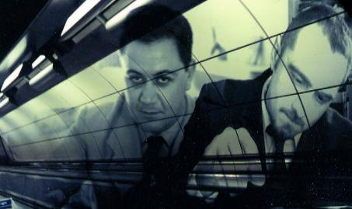
Κ. Βήτα

H Stefi Productions παρουσιάζει: Transformations Live
5 Νοεμβρίου 2011 20:30 Κεντρική Σκηνή
Η περιπλάνηση του Κ. Βήτα στον πολύχρωμο πλανήτη του σπουδαίου Μάνου Χατζιδάκι μοιάζει με ένα ευμετάβλητο σύμπαν ήχων και εικόνων. Πρόκειται για ένα έργο του οποίου η παραγωγή διήρκεσε τέσσερα χρόνια και, όπως έχει δηλώσει ο Κ. Βήτα, «δεν με ενδιέφερε τόσο να κάνω επανεκτελέσεις όσο να ξύσω επιφάνειες, να δημιουργήσω μουσικούς τοίχους και μανιέρες, να απομονώσω το πρώτο υλικό και να το τοποθετήσω σε άγνωστο περιβάλλον».
Το έργο στη ζωντανή του εκδοχή είναι ένα ενιαίο οπτικοακουστικό show, καθώς το μουσικό μέρος παρουσιάζεται με τη συνοδεία ενός video art έργου που σχεδίασε και σκηνοθέτησε ο Γιώργος Θεωνάς.
Και τα δύο στοιχεία, ως ένα, συνθέτουν τοπία της υπαρξιακής αναζήτησης του σύγχρονου ανθρώπου μέσω ρεαλιστικών γυρισμάτων σε συνδυασμό με animation.
«Oι Μετασχηματισμοί θα μπορούσαμε να πούμε πως είναι μια ανάγνωση του έργου του Μάνου Χατζιδάκι. Το φαντάστηκα σαν μια περιπλάνηση σε ένα αστικό τοπίο της Ευρώπης του σήμερα», σημειώνει ο Κ. Βήτα. «Δεν είναι δικό μου έργο, είναι ένα workshop ανάμεσα στον Χατζιδάκι και μένα».
Η παραγωγή του έργου έγινε κατά παραγγελία, για το Synch Festival το 2006, και παρουσιάστηκε για πρώτη φορά στον αίθριο χώρο του Μουσείου Μπενάκη.
Μουσική: Κ. Βήτα
Σκηνοθεσία: Γιώργος Θεωνάς
Παραγωγός: Γιώργος Καρναβάς
Παραγωγή: Stefi Productions

